Сценарий классного праздника «Моя семья»
Выполнила:
Турайханова Гульчира Фагиловна
учитель начальных классов
МБОУ СОШ с УИОП №46
Сценарий классного праздника «Моя семья» позволяет определить конкретную образовательную ситуацию, для решения которой строится взаимодействие с родителями обучающихся.

Родители и педагоги - две мощнейших силы в процессе становления личности каждого человека, роль которых невозможно преувеличить. У обеих сторон есть свои преимущества, свои достоинства, своя специфика. Но цель их совместной образовательной деятельности - общая.

Пояснительная записка.
Федеральный государственный образовательный стандарт представляет собой трехсторонний общественный договор между семьёй, обществом, государством. Родители обучающихся становятся субъектами образовательного процесса, непосредственно участвующими в ходе его проектирования и реализации. Согласно требованиям ФГОС НОО (пункт 22): «В целях обеспечения реализации основной образовательной программы начального общего образования в образовательном учреждении для участников образовательного процесса должны создаваться условия, обеспечивающие возможность: участия обучающихся, их родителей (законных представителей), педагогических работников и общественности в разработке основной образовательной программы начального общего образования, проектировании и развитии внутришкольной социальной среды, а также в формировании и реализации индивидуальных образовательных маршрутов обучающихся.»
Основной целью системы работы образовательного учреждения с родителями (законными представителями) - установление партнерских отношений с семьей каждого воспитанника, создание атмосферы взаимоподдержки и общности интересов.
Основные направления организации совместной работы школы и родителей можно выделить следующие:
1) психолого-педагогическое просвещение родителей (лекции, семинары, индивидуальные консультации, практикумы);
2) участие родителей в учебно-воспитательном процессе (родительские собрания, совместные творческие дела);
3) участие родителей в управлении школой (совет школы, родительские комитеты)
Сегодня участие родителей в жизни школы становится более значимым и более активным. Собирая ребенка в 1 класс родители, прежде всего, думают о том, насколько комфортно будет ему в школе. Многие родители и не подозревают о том, что они будут принимать самое активное участие в создании условий для нормальной жизни ребенка в школе. Следовательно, задача учителя – создать условия для участия родителей в создании условий для счастливой жизни ребенка, для развития его индивидуальности, т.е., чтобы родители становились активными участниками образовательного процесса - в этом и смысл педагогического взаимодействия семьи и школы.
Вовлечение родителей в учебно-воспитательный процесс одно из важнейших и сложных задач для учителя.

Самую большую активность в школьной жизни своего ребенка родители проявляют именно в 1 классе. В самые первые дни пребывания ребенка в школе родители (особенно молодые родители) ожидают от учителя особого внимания к их ребенку. Это и понятно, ведь для них он самый лучший! Именно в этот момент учителю важно и нужно сделать первый шаг к диалоговому сотрудничеству с родителями. Форм и методов взаимодействия учителя и родителей конечно много. Но учителю надо помнить, что именно от его коммуникабельности, компетентности зависит в будущем степень доверия родителей учителю. А доверие – это одно из важнейших условий партнерства.

Семья – самое главное в жизни для каждого из нас - это близкие и родные люди, те, кого мы любим, с кого берем пример, о ком заботимся, кому желаем добра и счастья. Именно в семье мы учимся любви, ответственности, заботе и уважению.
Праздник «Моя семья» проводится не только для того, чтобы познакомиться со всеми семьями. Цель его показать, что наш классный коллектив теперь новая одна большая семья! В ней живут дети и их родители вместе со своим учителем. Этот праздник проводится после первой четверти в 1 классе. Это большая совместная работа педагога, родителей и детей. Продолжительность праздника не более 1 часа.

Цель праздника:
Вовлечение родителей в совместную с детьми деятельность;
Задачи:
- Познакомить учащихся класса друг с другом, дать возможность учащимся представить себя и свою семью, увидеть других учащихся.
- Формирование уважительного отношения детей к своим родителям и родителей к своим детям;
- Формирование культурных традиций в общении взрослых и детей.
- Воспитывать у учащихся желание общаться, дружить друг с другом, поддерживать и помогать друг другу.
- Развитие творческих способностей учащихся;

При подготовке данного мероприятия использовались
следующие воспитательные технологии:
- технологии КТД (И.П.Иванова);
- технология организации и проведение группового воспитательного дела (по Н.Е.Щурковой);
- педагогика сотрудничества;
- технология личностно-ориентированного подхода.
Методы и приемы:
- методы словесной передачи информации и слухового восприятия (приемы: беседа, рассказ);
- метод наглядной передачи и зрительного восприятия информации (прием демонстрации наглядности: таблицы, плакаты);
- методы стимулирования и мотивации (прием: создание ситуации успеха, выполнение творческого задания, создание ситуации взаимопомощи)
- метод самодиагностики (Авторы: З.В. Резапкина, Г.В. Резапкина)
Предварительная подготовительная работа:
- Учащиеся совместно с родителями готовят домашнее задание-презентация «Моя семья».
- Вместе с педагогом оформляют выставку, на которой помещают свои рисунки «Моя семья» и подписывают их своими именами.
- Готовятся призы.
- Подготовка пригласительных билетов для семей учащихся
- Подготовка праздничной программы;
- Каждая семья представляет рецепт любимого семейного блюда и называют любимое семейное занятие.

Оформление класса:
• Над доской плакат с названием праздника: “Моя семья – моё богатство”
• Песня: “Как здорово, что все мы здесь сегодня собрались”
• Плакаты с пословицами «В гостях хорошо, а дома лучше», «Когда семья вместе, так и душа на месте», «Не нужен клад, коли в семье лад», «Один в поле не воин».
Оборудование: музыкальный центр, интерактивная доска, диски, воздушные шары;
Этапы:
1. Подготовительная работа к празднику.
2. Оформление классного кабинета
3. Слово учителя.
4. Выступление каждой семьи со своей презентацией
5. Подведение итогов.
6. Рефлексия.
.
Ход праздника

Выходят на сцену дети.
- Здравствуйте мамы, тёти и бабушки!
Здравствуйте папы, дяди и дедушки!
Здравствуйте наши сестрёнки, братишки!
- Праздник, праздник, праздник золотой,
Праздник празднуем мы одной семьёй.
Очень красивые в зале все сидят,
Мы вас любим сегодня всех подряд.
- Поздравляем с ярким солнцем,
С песней птиц и с ручьём.
Поздравляем с самым лучшим
Самым классным нашим днём!

(Звучит вступление к песне “Маленькая страна”. Остальные дети выходят на сцену и начинают петь песню.)
Есть за горами, за лесами
Маленькая страна.
Там мама, папа, дед и баба,
Братик или сестра.
Там мне всегда тепло и ясно,
Любят все там меня.
Там солнца лучик поселился
И излучает свет.
Припев: Маленькая страна – это моя семья,
Там, где родился я и вырос,
Где любят все меня.
Дети рассаживаются.

Моя семья - мое богатство
Учитель:
-Добрый день, дорогие званые и желанные гости! Сегодня наша встреча посвящена всем вам: и пожилым, и молодым, и совсем маленьким, и совсем взрослым. Я приветствую всех, кто пришёл на наш совместный праздник “Моя семья – моё богатство”. У вас, несомненно, много неотложных дел, забот. Но все заботы и дела оставьте за дверьми этого зала и вместе со своими детьми постарайтесь сегодня отдохнуть.
До начала XX века семья состояла не из одного поколения (не случайно же и слово такое образовалось: “семь” - “я”).
В ней были дедушки, бабушки, мама, папа, дети, внуки, правнуки. Жили дружно, друг другу помогали. Одни по хозяйству поспевали, другие в поле
трудились, старшие братья, сестры защищали младших. Жили весело, старость уважали, молодых оберегали. Семьи были большие и крепкие.

Что такое семья?
-Я спросила ребят: «Что такое семья?» Послушайте, что они написали :
Семья – это крепость,
Семья-это мир.
Семья - это спасательный круг.
Семья - это радость, душевный покой.
Семья – самое главное в жизни для каждого из нас.
Семья – это те люди, которых мы любим.
Семья-это те люди с кого берём пример.
Семья - это забота, добро.
Семья - это любовь, уважение.
Семья-это сила.
Семья – это дружба.
На интерактивной доске появляются все эти записи, а дети рассказывают, объясняют, почему они так считают.

Групповая работа. Собери пословицу.
Вот и поработайте дружно. Рассыпались пословицы, ребята, вместе с мамами и папами соберите эти пословицы и расскажите, о чем они говорят.
(Работают в группах)
Появляются следующие пословицы:
“За семейным столом еда вкуснее”
“На что и клад, коли в семье лад”.
“Вся семья вместе, так и душа на месте”.
“Вместе тошно, а врозь скучно”.
“Любовь да совет - так и горя нет”.
“Семья – печка: как холодно, все к ней собираются”.
“ Семь я – семья”
“Семья – награда, что дороже клада”

Показ презентаций «Моя семья»
Учитель:
-Поработали вы славно, пора и отдохнуть. Вы любите ходить в гости? Я тоже очень люблю. Давайте пойдем в гости к Роме, он нас давно ждет.
Учитель:
- Приглашаем семью…(выходят семьи, показывают свою презентацию, знакомят всех со своей семьей)
Очень важно, чтобы родителей представил сам ребенок, рассказал о профессии своих родителей.
Родители готовят поделки, фотоколлаж на выставку «Любимое семейное занятие». И во время выступления показывают всем.
Рефлексия
Учитель:
-Сходили мы в гости к вам и познакомились с вашей семьей. Мне очень понравилось, а вам ребята? А что было особенно интересно узнать друг о друге?
- Как вы думаете, ребята, наш класс можем назвать СЕМЬЕЙ? (учитель возвращает ребят на те записи, которые прозвучали в начале праздника) Семья – это крепость,
Семья-это мир.
Семья - это спасательный круг.
Семья - это радость, душевный покой.
Семья – самое главное в жизни для каждого из нас.
Семья – это те люди, которых мы любим.
Семья-это те люди с кого берём пример.
Семья - это забота, добро.
Семья - это любовь, уважение.
Семья-это сила.
Семья – это дружба.
Учитель:
-Значит, чтобы назваться семьей мы должны…(ответы уч-ся)
-Слово нашим мамам и папам!
Мы теперь одна большая семья! Вручение подарков.

В семейной жизни всем желаем счастья!
Пусть ваши дети крепко любят вас!
Пусть стороной вас обойдут несчастья.
И солнечным пусть будет каждый час!

Список литературы
1. Внеурочная деятельность школьников. Методический конструктор: пособие для учителя /Д.В. Григорьев, П.В. Степанов. - М.: Просвещение, 2010. - 223. - (Стандарты второго поколения).
2. Гликман И.З. Теория и методика воспитания/ И.З.Гликман. – М.:ВЛАДОС-ПРЕСС, 2002. – 176 с.
3. Концепция духовно-нравственного развития и воспитания личности гражданина России. Уч.издание /сост. Данилюк А. Я., Кондаков А. М., Тишков В. А.. М - 2010. С.23.
4. Мудрость воспитания. Книга для родителей. /Сост. Б.М. Бим-Бад., Э.Д. Днепров., Г.Б. Корнетов. - М.: Педагогика, 1987. - 288 с. - (Библиотека для родителей).
5. Настольная книга классный руководитель/ Авт.-сост. Е.И.Лунина, Н.С.Шепурева и др. – Ростов н/Д, 2001: Изд-во: Феникс. – 383 с.
6. Организация внешкольного досуга/ Сост. В.П.Шашина. – Ростов н/Д, 2002. – 351 с.
7. Примерная программа воспитания и социализации обучающихся. Начальное общее образование. М-2009.
8. Рожков М.И. Организация воспитательного процесса в школе/ М.И.Рожков, Л.В.Байбородова. – М.: Изд-во центр ВЛАДОС, 2000.
.Самодиагностика педагога по рефлексии полученного опыта организации взаимодействия с родителями в рамках классного праздника «Моя семья»
1) приоритетные ценности (отношение учителя к ученику как к личности)
На празднике ученик был окружен вниманием, как со стороны учителя так и со стороны родителей. Звучали такие слова : «…как будто мое день рождения», «давно мы не собирались всей семьей», «это лучший праздник в моей жизни».
2) психоэмоциональное состояние (эмоциональное состояние и его динамика в ответ на различные ситуации);
Доброжелательный эмоциональный фон поддерживался учителем все время праздника. Настроение учителя передавалось и поддерживалось всеми участниками праздника.
3) самооценку (степень принятия себя и других, что проявляется в виде оценок установок и реакции на ситуации, нарушающие привычный ход событий);
Праздник готовился по конкретному плану, каждый этап праздника был заранее продуман, расписан. Но я понимала, что могут возникнуть любые ситуации. Обыграть непредвиденные ситуации мне помог мой опыт, самообладание и поддержка родителей.
4) стиль ведения праздника (особенности поведения учителя, его реакций и состояний в процессе взаимодействия с родителями и учениками);
Общение с детьми для меня всегда большая радость. А когда видишь их горящие глаза, улыбку на лице, то понимаешь, насколько важен и нужен такой праздник именно в 1 классе, когда только формируется классный коллектив.

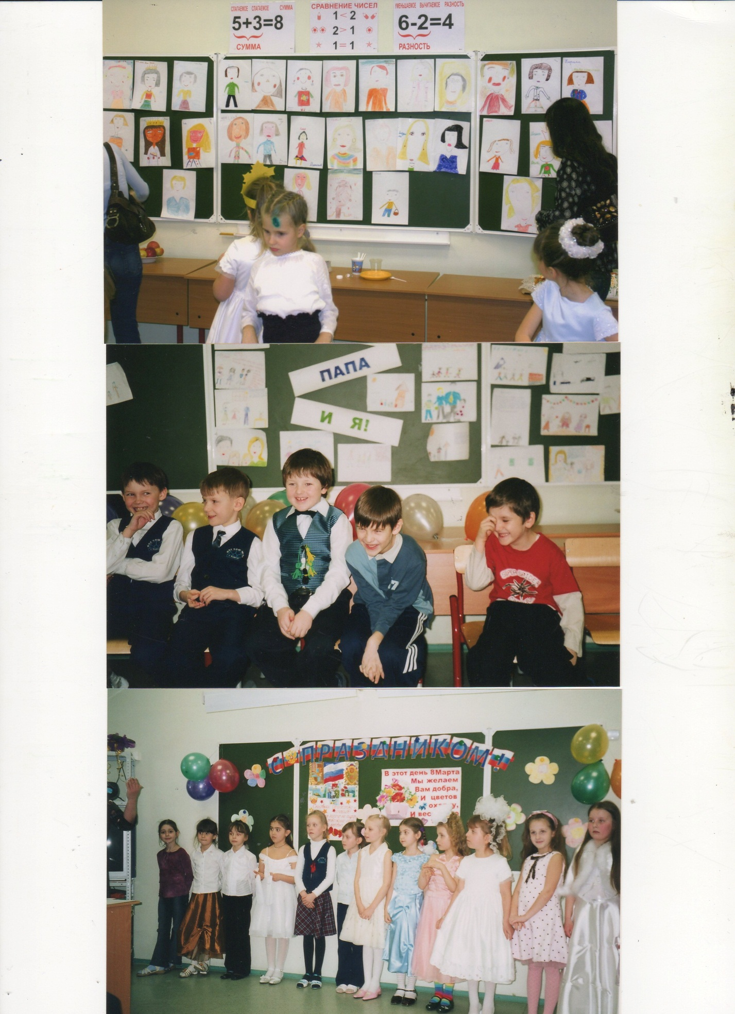
Поговорим о самых близких и родных…

